Tipos de competencia en el mercado:

Hay 4 tipos de competencias en el mercado:

**1.- La competencia perfecta:**

Esta ocurre cuando hay muchos vendedores de productos casi idénticos. Debido a que tantas compañías venden productos similares, existen sustitutos disponibles para los consumidores. Los precios están controlados por la oferta y la demanda, y además tienden a ser bajos.

Un buen ejemplo podría el caso del Grupo Cimaplas y Clean Plastic. Ambos ofertan productos plásticos. Y pese a que existe una cantidad de compradores y vendedores, ninguno ejerce fuerza sobre el precio. Se mantiene la estandarización de costos.

**2.- El mercado Monopolista:**

Una sola empresa determina el valor de todo el mercado y casi lo que abastece por completo. ¿Suena familiar? Esta falta de elección del consumidor generalmente resulta en precios altos. Generalmente un mercado monopolizado tiene una barrera de entrada demasiado alta para que otras compitan.

Existen varios tipos de competencia en el mercado de monopolios. Incluyendo algunos que surgen de manera natural o con intención visible por parte del Estado. Tal es el caso de Ecopetrol, que se encarga de explotar los hidrocarburos presentes en el territorio colombiano. Luego de estar de capa caída, las reservas de esta entidad crecieron 3,8 % y alcanzarán para 7 años. Esto equivale a 1.659 millones de barriles más. Sin duda alguna una buena noticia para un monopolio de los más rentables.

**3.- El mercado oligopolio:**

Un oligopolio es un mercado en el que hay más de dos competidores, pero no más que un puñado. En estos, todas las empresas corren el riesgo de entrar en una guerra de precios. Esto claramente se constituye en un ejercicio perjudicial para las empresas y a veces ventajosa para los usuarios.

Es usual ver que localmente se debate entre tipos de competencia en el mercado de este tipo de necesidades. El oligopolio de las aerolíneas en Colombia. Avianca, Viva o Copa. O el de la tecnología entre Amazon, Facebook y Google. Si de algo podemos dar ejemplos es de este tipo de mercado.

**4.- El mercado en Monopsonio:**

Es una situación excepcional donde el consumidor puede ejercer influencia en el precio final de un producto. Su rol protagónico le permite tomar decisiones en el mercado, cambiando o influyendo en las reglas del juego.

Estudios económicos recientes muestran que muchos mercados laborales locales están sorprendentemente concentrados, dando a los empleadores cierto poder de monopsonio. La fabricación de tanques y armas para el ejército es el ejemplo más claro. El único demandante de este mercado es el Estado.

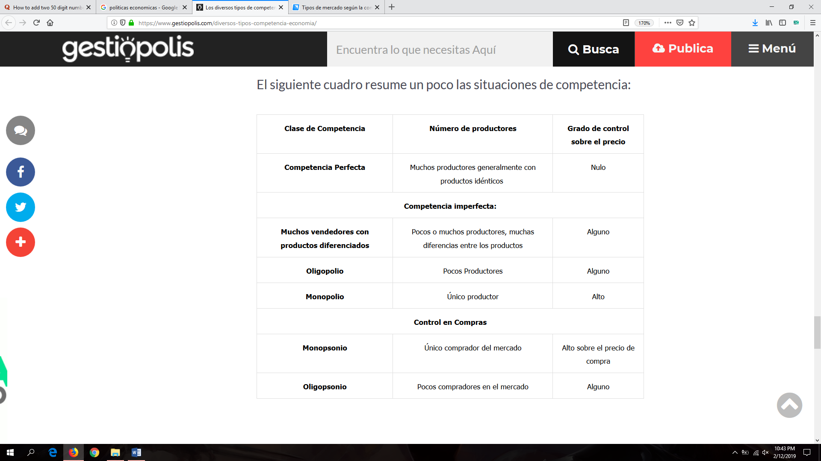

**Política Económica:**

Las políticas económicas son las herramientas de intervención del Estado en la economía para alcanzar unos objetivos, que son, fundamentalmente, el crecimiento económico, la estabilidad de los precios y el pleno empleo. De esta forma, los gobiernos tratan de favorecer la buena marcha de la economía a través de variables como el PIB, el IPC o las tasas de empleo, ocupación y paro. Por tanto, estas intervenciones del sector público sobre la economía se denominan políticas económicas.

**Objetivos:**

* Lograr un crecimiento económico sostenible en el tiempo.
* Conseguir la estabilidad de precios.
* Favorecer el empleo.

Para alcanzar los objetivos explicados, los Estados se valen de una serie de organismos o instituciones intermedias. Estos medios pueden ser *directos* o *indirectos*. Dentro de los directos encontramos al conjunto de instituciones del sector público (Estado, comunidades autónomas, diputaciones provinciales, ayuntamientos…). Mientras tanto, los medios indirectos se refieren a los denominados poderes tácticos (banca, multinacionales, asociaciones de empresarios, sindicatos…), los cuales gozan de un amplio respaldo tanto económico como social.

El objetivo es que en conjunto, todos estos organismos e instituciones intermedias avancen juntos en la misma dirección para conseguir que las políticas económicas sean efectivas y cumplan los objetivos propuestos.

**Tipos de políticas económicas:**

* *Política monetaria:*

Se refiere, como ya explicamos en un Concepto anterior, al conjunto de medidas que toma la autoridad monetaria de cada país con el objetivo de lograr la estabilidad de los precios a través de variaciones en la cantidad de dinero en circulación. En los países de la zona euro, es el Banco Central Europeo (BCE) quién desde el enero de 1999 asume las funciones relacionadas con la política monetaria.

* *Política fiscal:*

Es el conjunto de medidas e instrumentos que utiliza el Estado para recaudar los ingresos necesarios para la realización de las funciones del sector público. Su fin no es otro que aumentar o disminuir la actividad económica, principalmente mediante la recaudación de impuestos y la aplicación del gasto público. Por tanto, las dos variables clave de la política fiscal, que puede ser tanto expansiva como restrictiva, son los ingresos públicos y los gastos públicos. Dada su complejidad, me comprometo a realizar más adelante un post explicándola con todo lujo de detalles.

* *Política exterior*

Se refiere a la intervención que realizan los gobiernos para regular las transacciones con otros países. Algunos ejemplos de política económica son la fijación del tipo de cambio de la moneda respecto a las monedas de otros países, el fomento de las exportaciones o las limitaciones a las importaciones. Los países que pertenecen a la Unión Europea han visto reducida sus competencias en esta materia ya que la mayoría de las decisiones sobre política exterior son adoptadas por Bruselas.

* *Política de rentas*

Su fin es lograr la estabilidad de los precios controlando la inflación. De esta forma, se trata de evitar que los precios se disparen. En este sentido, los Estados también pueden regular los salarios de los funcionarios y de las empresas privadas si consideran que así pueden mantener estables los precios del conjunto de la economía.